“我与材料的故事”观察记录表
区域名称：小水池区
观察人：高玉晶
观察目标：了解幼儿与材料的互动情况。
观察内容：观察材料使用情况（使用种类、数量、时长等）、与材料互动时的行为（与材料的互动、引发的同伴互动等）表现。
观察对象 | 幼儿姓名：王洵睿
对象信息 | 大八班男生
涉及材料 | 铲子、沙子、小桶和大的瓶子
记录信息  （幼儿与材料互动的表现） | 10：00-10::10  睿睿来到了小水池区域，寻找了自己需要的铲子材料，然后开始进行简单的挖沙工作。在第一次尝试的时候，突然他挖到了一颗石头，对我说：老师，这个是我挖到的宝藏，然后开始去沙池的各个角落，寻找宝藏。期间他共同发现了以下不同的宝藏：石头的大小、颜色有不同。有的是特别大的石头，有的是很小的石头；有的是白色的，有的石头是黑色的。  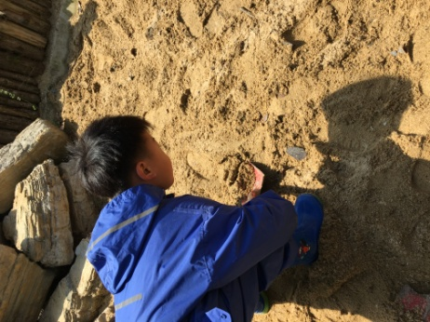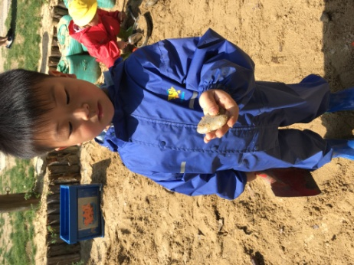  10:12-10:25  挖到一半的时候，对面接水管的孩子们发出了很大的笑声，这个时候，他立马来到了水管区，开始站在一边看他们的游戏。直到有一个女孩提出邀请：这个时候，睿睿跟他们一起进行水管的拼接工作。  10：25-10:45  当水管在尝试着拼接5分钟以后，睿睿立马放弃了帮忙的工作，开始去寻找小桶装水管里面流出来的水。  当一桶水全部接满以后，他搬着水桶来到了娃娃家区域，对游戏的孩子们说：这是我接的水，有谁需要的可以拿去使用。  当水全部用完以后，他继续拿着小桶去接新的水。  10:35，水管里的水流的很少，这个时候，他将小桶换成了洗衣液的桶，用小小的瓶子口对着水流的方向，去接管子里的水。尝试接了3次以后，他又立马放弃，改用了小点的水桶。  问他为什么更换工具：他说：这样小的桶能够搬动。剩下的时间他就一直在重复这样的动作。
信息分析  （呈现所有可以分析到的点） | 从今天的观察中可以看出：  睿睿对于这个游戏是非常喜欢的，因为喜欢，所以他能够长时间地参与游戏。但是我们也发现：孩子们在使用材料以及创造性的游戏方面的能力还需要教师过程中的跟进与引导。  后期跟进：  除了与睿睿进行一对一的游戏指导外；可以利用分享交流的时间，丰富孩子们沙水游戏的玩法经验。

